**B. Státy Arabského poloostrova**

* největší poloostrov světa
* pouště, prší zde jen výjimečně a obvykle pouze v zimě

**SAÚDSKÁ ARÁBIE** 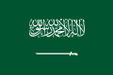

* *hl. město:* Rijád
* islám, absolutistická monarchie
* Mekka, Medína – cesta proroka Mohameda, každý muslim vykoná tuto cestu jednou za život
* *kába* - muži a ženy žijí odděleně ve všech sférách života
* těžba ropy – největší světový vývozce, jeden z nejbohatších států světa
* nedostatek pitné vody, odsolování mořské vody

**KUVAJT** 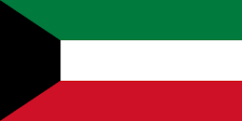

* *hl. město*: Kuvajt
* velký vývozce ropy
* operace Pouštní bouře, napaden Irákem
* zahalení těla není nutné, jen při vstupu do mešity
* **BAHRAJN** 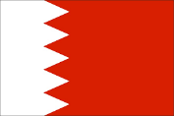
* *hl. město*: Manáma
* ostrovní stát v jižní části Perského zálivu
* také velký vývozce ropy
* známá Grand Prix F1

**KATAR**

* *hl. město:* Dauhá
* velký vývozce ropy a zemního plynu
* celé tělo zahaleno u mužů i žen

**JEMEN**

- *hl. město:* San´á

- pirátství v Rudém moři

**OMÁN**

- *hl. město:* Maskat

**SAE (SPOJENÉ ARABSKÉ EMIRÁTY)**

* *hl. město:* Abú Zabí
* velký vývozce ropy
* Dubaj

**IRÁK**

* *hl. město:* Bagdád
* Mezopotámie
* řeky Eufrat, Tygris
* těžba ropy

**ÍRÁN**

* *hl. město*: Teherán
* proslulé perské koberce; těžba ropy
* památky – Perská říše